1.Найдите значение выражения 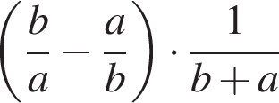 при 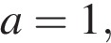 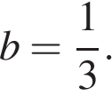
2.
Решите систему уравнений 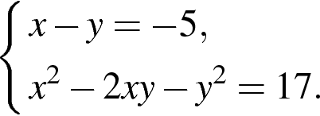
3.
Решите неравенство 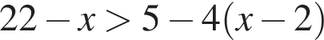

4.
Представьте выражение 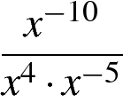 в виде степени с основанием x.
5.
Решите систему неравенств 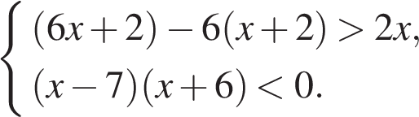
6.
Постройте график функции у=х²-2. Укажите, при каких значениях х функция принимает положительные значения.
7.
Первый рабочий за час делает на 9 деталей больше, чем второй, и выполняет заказ, состоящий из 112 деталей, на 4 часа быстрее, чем второй рабочий, выполняющий такой же заказ. Сколько деталей в час делает второй рабочий?

